Система мониторинга показателей в сфере здравоохранения Российской Федерации

Инструкция по заполнению отчетных форм
«Населенные_пункты_и_медицинские_организации» и "Сведения о подключении региона РФ к защищенной сети передачи данных (ЗСПД) Минздрава России"

2017

Содержание
Введение 3
1 Запуск Системы 4
2 Работа с отчетной формой «Населенные пункты и медицинские организации» 6
2.1 Открытие отчетной формы 6
2.2 Заполнение отчетной формы 8
2.3 Архивация данных 32
3 Работа с отчетной формой «Сведения о подключении региона РФ к защищенной сети передачи данных (ЗСПД) Минздрава России». 35
4. Работа с отчетами 37
5. Работа с разделом «Геопортал» 42
Термины, сокращения и определения 59

Введение
Настоящий документ является инструкцией для пользователей Системы мониторинга показателей в сфере здравоохранения (далее – Система).
Документ содержит сведения о порядке заполнения формы «Населенные_пункты_и_медицинские_организации», формирования отчетов и работе с данными в разделе «Геопортал».

Запуск Системы
Начало работы с Системой содержит следующую последовательность действий:
- запуститe Web-браузер двойным нажатием левой кнопки мыши по его ярлыку на рабочем столе или нажмите кнопку «Пуск» и в открывшемся меню выберите пункт, соответствующий используемому Web-браузеру;
- в адресной строке введите адрес Системы:
http://monitoring.egisz.rosminzdrav.ru/;
- в окне идентификации (Рисунок 1) пользователя введите логин и пароль, выданные пользователю администратором Системы, после чего нажмите кнопку «Войти».
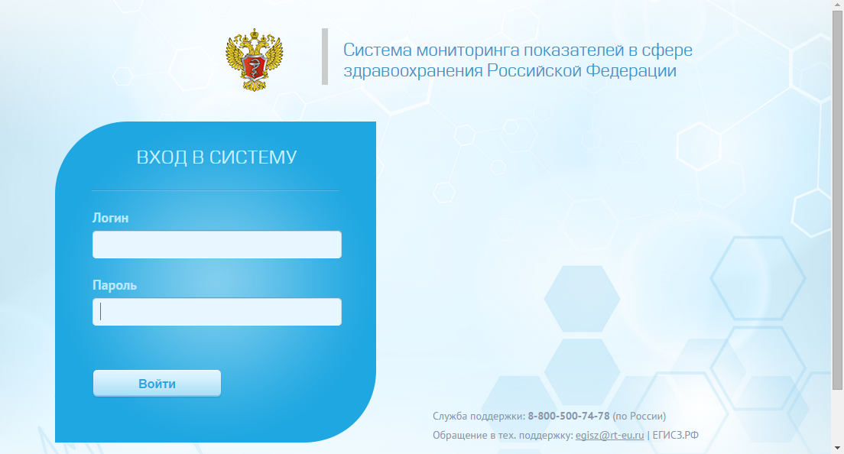
Рисунок 1– Окно идентификации
В результате успешного входа откроется главное окно Системы (Рисунок 2), отображающее:
- главное меню (1), предназначенное для открытия разделов Системы. Панель главного меню будет отображаться на каждой веб-странице Системы;
- кнопку «Выйти» (2), предназначенную для закрытия Системы и возвращения пользователя к окну идентификации.
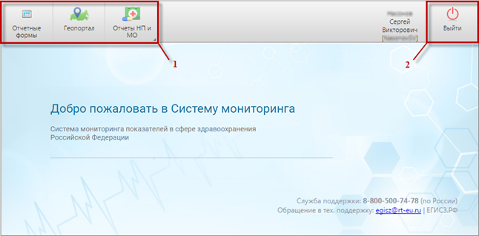
Рисунок 2 - Главное окно Системы

Работа с отчетной формой «Населенные пункты и медицинские организации»

Открытие отчетной формы
Для открытия отчетной формы «Населенные пункты и медицинские организации»» выполните следующую последовательность действий:
- нажмите кнопку 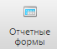 главного меню Системы. В результате откроется вкладка «Навигатор форм» (Рисунок 3). В поле «Группа» (1) по умолчанию будет отображен нужный отчетный период;
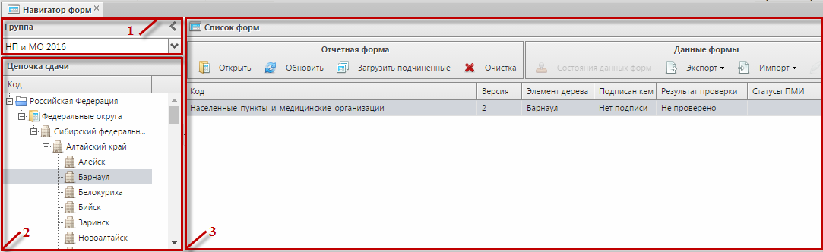
Рисунок 3 - Вкладка «Навигатор форм»
- выберите элемент цепочки сдачи отчетности (например, «Барнаул», «Алтайский район») (2) однократным нажатием курсора мыши по его наименованию. Для раскрытия иерархии цепочки сдачи отчетности используется кнопка (Рисунок 4) для скрытия – кнопка .
Примечание – Заполнение отчетной формы должно выполняться только на уровне района. На уровне федерального округа или субъекта РФ отчетная форма не заполняется.
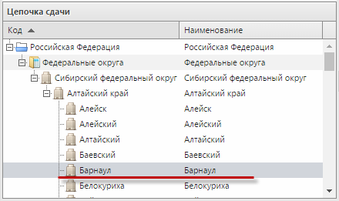
Рисунок 4 – Выбор элемента цепочки сдачи отчетности (уровень – район субъекта РФ)
- в области «Список форм» (3) для открытия формы выполните одно из следующих действий:
- дважды нажмите левой кнопкой мыши по наименованию формы «Населенные_пункты_и_медицинские_организации»;
- выделите наименование формы и примените кнопку «Открыть» панели инструментов (Рисунок 5).
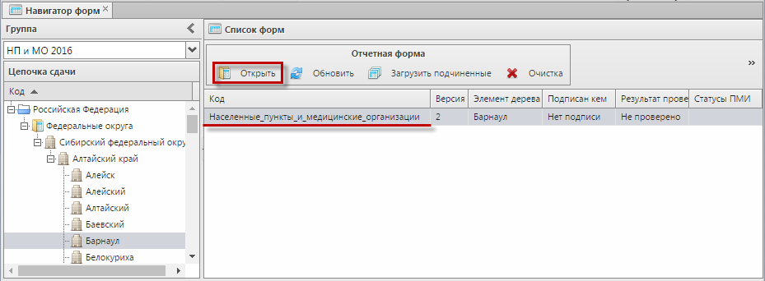
Рисунок 5 - Открытие отчетной формы
В результате откроется отчетная форма (Рисунок 6).
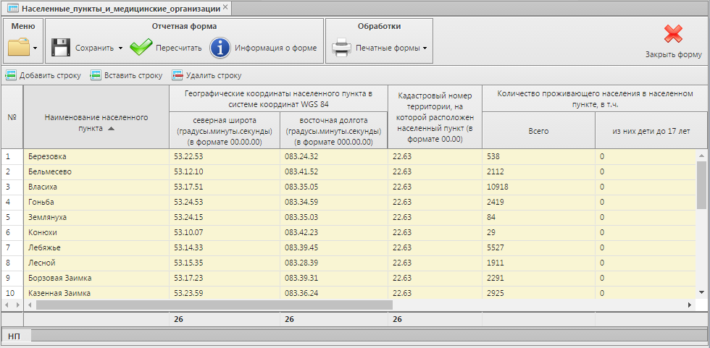
Рисунок 6 – Открытая отчетная форма
«Населенные_пункты_и_медицинские_организации»
Наименования населенных пунктов, отображаемые в отчетной форме, загружаются автоматически из справочника населенных пунктов ФИАС - это населенные пункты, входящие в состав выбранного элемента цепочки сдачи отчетности.
Примечание – При добавлении вручную населенного пункта, не относящегося к выбранной цепочке сдачи отчетности, Система выведет ошибку.
Панель инструментов списка форм предусматривает возможность очистки данных формы. В случае необходимости применения данной функции нажмите кнопку «Очистка», подтвердите намерение по удалению данных формы в диалоговом окне, нажав кнопку «Да».

Заполнение отчетной формы
Отчетная форма представляет собой динамическую таблицу, т.е. количество строк в ней регулируется пользователем (Рисунок 7).
Для добавления в динамическую таблицу новой строки используйте кнопку «Добавить строку» (1) (Рисунок 7).
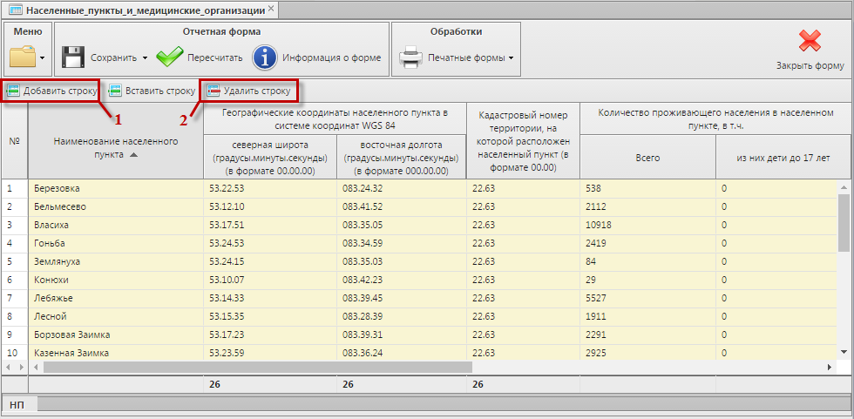
Рисунок 7 - Кнопки «Добавить строку» и «Удалить строку»
Строки также можно удалить. Для этого выделите их левой кнопкой мыши и нажмите на панели инструментов кнопку «Удалить строку» (2).
В таблице подлежат заполнению следующие поля (ячейки):
- «Наименование населенного пункта» - значение в данном поле выбирается из справочника населенных пунктов ФИАС (Рисунок 8), открывающегося нажатием в ячейке кнопки ;
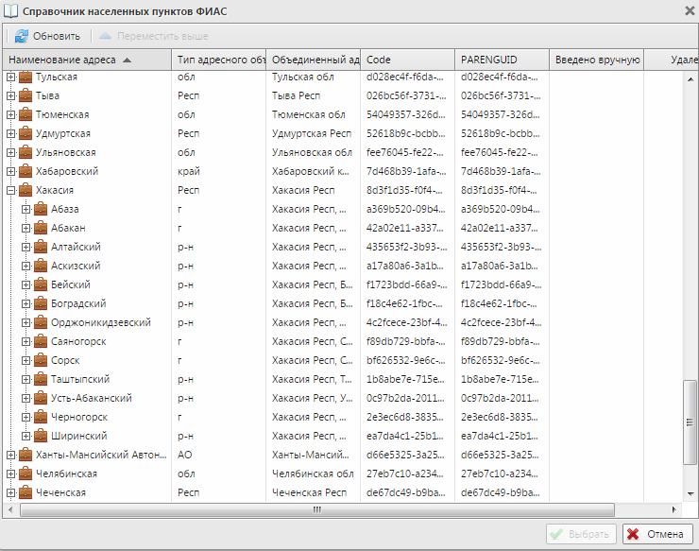
Рисунок 8 – Выбор из справочника населенных пунктов ФИАС

Для удобства навигации в справочнике предусмотрены функции сортировки и фильтрации значений.
Для сортировки в заголовке столбца, по которому требуется выполнить сортировку, нажмите кнопку вызова контекстного меню , затем выберите пункт [Сортировать по возрастанию] либо [Сортировать по убыванию] (Рисунок 9).
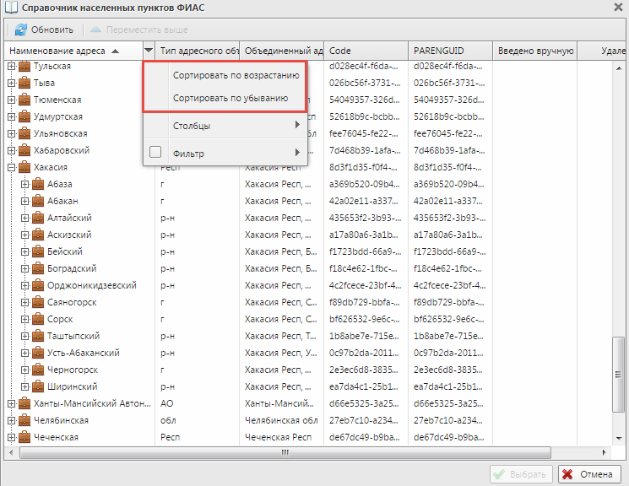
Рисунок 9 - Выбор типа сортировки в меню заголовка столбца
Для фильтрации записей в столбце «Наименование адреса» в меню его заголовка установите «флажок» в пункте [Фильтр], введите наименование или часть наименования населенного пункта и нажмите клавишу <Enter>. В результате будут выведены записи, наименования которых совпадают с введенным в поле фильтрации значением. Для снятия фильтрации и отображения полного списка записей уберите «флажок» в пункте [Фильтр] (Рисунок 10).
Примечание – При вводе наименования населенного пункта в поле фильтрации необходимо соблюдать регистр.
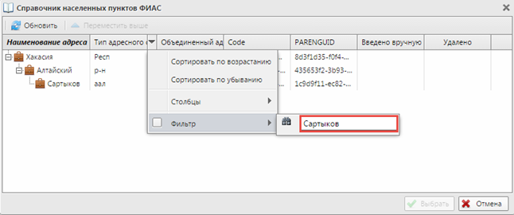
Рисунок 10 – Фильтрация по наименованию населенного пункта
Кроме того, предоставляется возможность настройки отображения столбцов таблицы. Для этого в меню заголовка выберите пункт [Столбцы] и установите «флажки» напротив наименований нужных столбцов. Столбцы, не отмеченные «флажками», будут скрыты
(Рисунок 11).
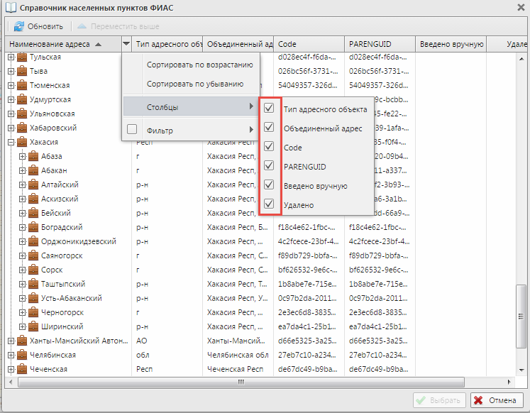
Рисунок 11 - Выбор столбцов для отображения в таблице
- «Географические координаты населенного пункта в системе координат WGS 84»:
- «северная широта (градусы. минуты. секунды)» (в формате 00.00.00) – значения в данном поле задаются вручную в соответствии с маской ввода: 00.00.00;
- «восточная долгота (градусы. минуты. секунды)» (в формате 000.00.00) - значения в данном поле задаются вручную в соответствии с маской ввода: 000.00.00.
- «Кадастровый номер территории, на которой расположен населенный пункт (в формате 00.00») – значения в данном поле задаются вручную в соответствии с маской ввода: 00.00;
- «Количество проживающего населения в населенном пункте», в т.ч.:
- «Всего» - поле заполняется вручную вводом целочисленного значения;
- «из них дети до 17 лет» – поле заполняется вручную вводом целочисленного значения.
- «Перечень медицинских организаций, размещенных на территории населенного пункта субъекта Российской федерации» – поле содержит кнопку вызова модальной динамической таблицы «Форма №1» (Рисунок 12), открывающейся в новом окне (Рисунок 13):
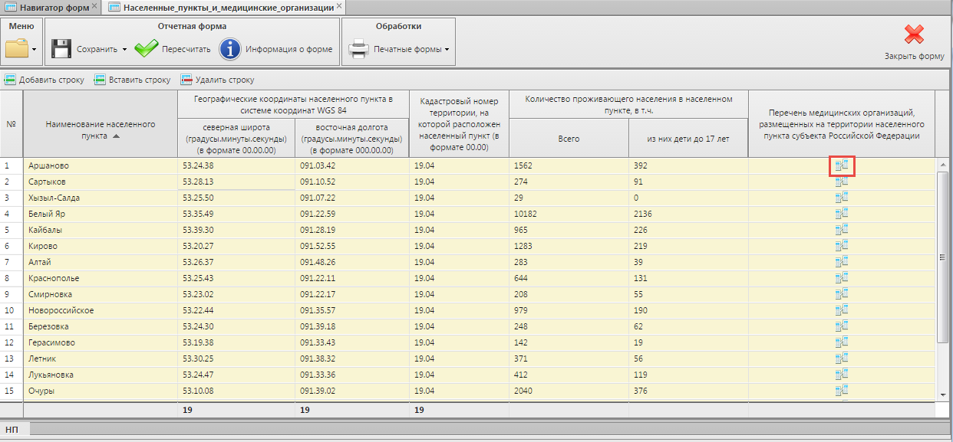
Рисунок 12 - Кнопка вызова модальной динамической таблицы «Форма №1»
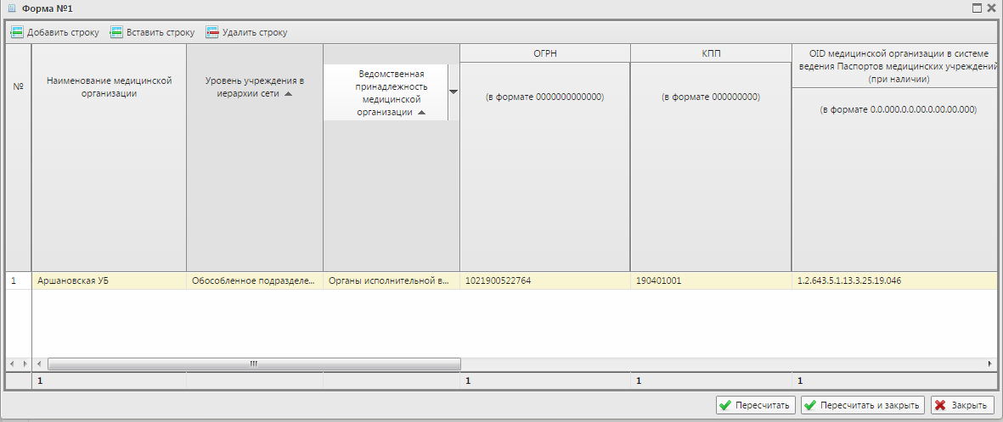
Рисунок 13 – Модальная динамическая таблица «Форма №1»

В открывшейся таблице добавьте необходимое число строк и заполните в строках следующие поля (ячейки):
«Наименование медицинской организации» - поле заполняется вручную вводом значений с клавиатуры;
«Уровень учреждения в иерархии сети» – значение в данном поле выбирается из справочника (Рисунок 14), открывающегося при нажатии в ячейке кнопки ;
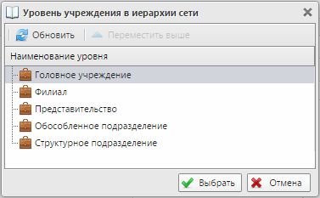
Рисунок 14 – Выбор уровня учреждения в иерархии сети
«Ведомственная принадлежность медицинской организации» - значение в данном поле выбирается из справочника (Рисунок 15), открывающегося при нажатии в ячейке кнопки ;
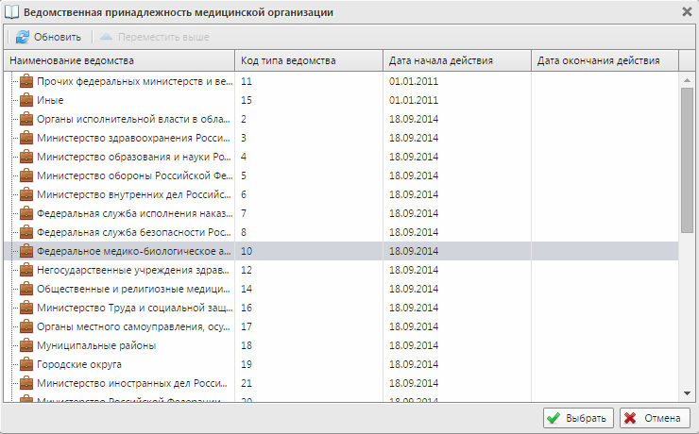
Рисунок 15 – Выбор ведомственной принадлежности медицинской организации
«ОГРН» - поле заполняется вручную вводом значений с клавиатуры, в соответствии с маской ввода: 0000000000000;
«КПП» - поле заполняется вручную вводом значений с клавиатуры, в соответствии с маской ввода: 000000000;
«OID медицинской организации в системе ведения Паспортов медицинских учреждений (при наличии)» - поле заполняется вручную вводом значений с клавиатуры, в соответствии с маской ввода: 0.0.000.0.0.00.0.00.00.00;
Контактный телефон (регистратура, приемное отделение и т.д.) – поле заполняется вручную вводом значений с клавиатуры, в соответствии с маской ввода +7ХХХХХХХХХХ;
«Адрес»:
- «Улица» - значение в данном поле выбирается из справочника адресов ФИАС (Рисунок 16), открывающегося при нажатии в ячейке кнопки ;
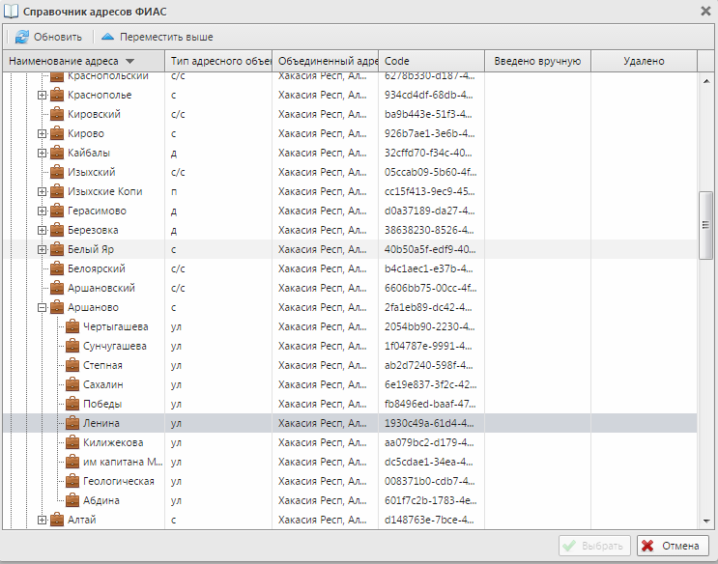
Рисунок 16 – Выбор из справочника адресов ФИАС
Для удобства навигации в справочнике предусмотрены функции сортировки и фильтрации, описанные выше для справочника населенных пунктов ФИАС.
- «Дом» - поле заполняется вручную вводом значений с клавиатуры.
«Географические координаты медицинской организации в системе координат WGS 84»:
- «северная широта (градусы. минуты. секунды)» (в формате 00.00.00) – значения в данном поле задаются вручную в соответствии с маской ввода: 00.00.00;
- «восточная долгота (градусы. минуты. секунды») (в формате 000.00.00) - значения в данном поле задаются вручную в соответствии с маской ввода: 000.00.00.
«Сведения о медицинской организации»:
- «Медицинские организации»:
    - «Тип МО» - значение в данном поле выбирается из справочника (Рисунок 17), открывающегося при нажатии в ячейке кнопки ;
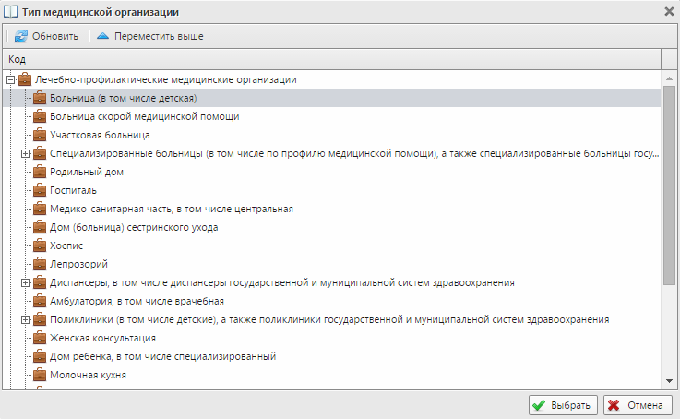
Рисунок 17 – Выбор типа медицинской организации
    - «Профили и количество коек» – поле содержит кнопку вызова модальной динамической таблицы «Форма №2», открывающейся в новом окне. Заполнение таблицы «Форма №2» описано ниже.
- «Амбулаторно-поликлинические медицинские организации:
    - «Плановая мощность (посещений в смену)» – поле заполняется вручную вводом числового значения;
    - «Количество населения, прикрепленного на медицинское обслуживание»:
    - «Всего» - поле заполняется вручную вводом целочисленного значения;
    - «из них дети до 17 лет» - поле заполняется вручную вводом целочисленного значения.
Таблица «Форма №2» представляет собой динамическую таблицу (Рисунок 18), в которой, после добавления необходимого количества строк, подлежат заполнению следующие поля (ячейки):
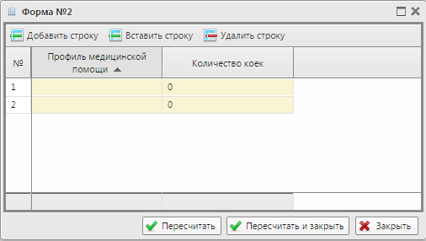
Рисунок 18 – Таблица «Форма №2»
- «Профиль медицинской помощи» - значение в данном поле выбирается из справочника (Рисунок 19), открывающегося при нажатии в ячейке кнопки ;
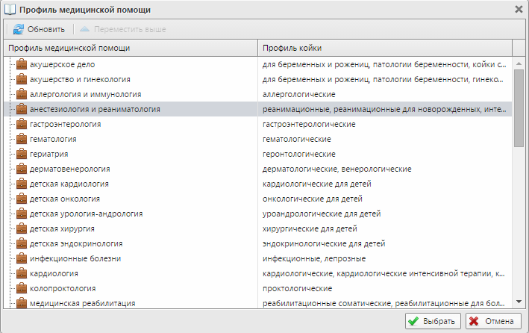
Рисунок 19 – Выбор профиля медицинской помощи
- «Количество коек» - поле заполняется вручную вводом целочисленного значения.
После заполнения модальной таблицы «Форма №2» нажмите кнопку «Пересчитать и закрыть».
«Информация по подключению к сети интернет» - поле содержит кнопку вызова модальной динамической таблицы «Форма №3» (Рисунок 20):

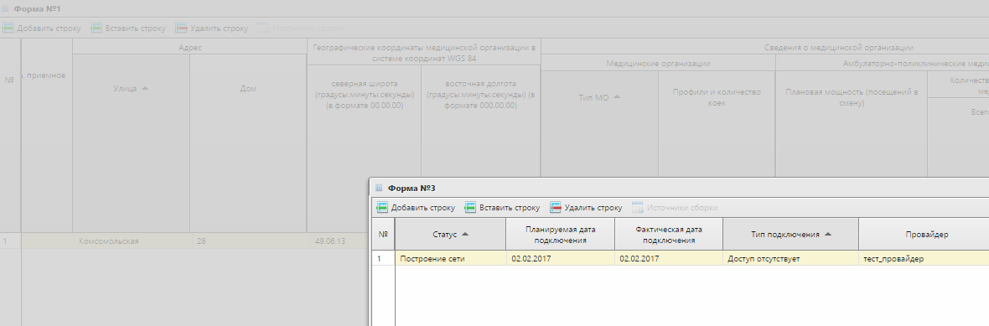
Рисунок 20 – Вызов модальной динамической таблицы «Форма №3»
В открывшемся окне «Форма №3» следует добавить необходимое число строк и заполнить в строках следующие поля (ячейки):
- «Статус» – обязательное для заполнения поле. Во встроенном справочнике «Статус» выберите одно из предложенных значений. Справочник открывается нажатием кнопки , выбор значения выполняется выделением нужной строки курсором мыши и нажатием кнопки «Выбрать». Если статус не установлен, то по умолчанию строка заполняется «Эксплуатация сети»;
- «Планируемая дата подключения/отключения» - поле заполняется выбором даты во встроенном календаре;
- «Фактическая дата подключения/отключения» - поле заполняется выбором даты во встроенном календаре;
- «Тип подключения» – обязательное для заполнения поле. Во встроенном справочнике «Тип подключения» выберите одно из предложенных значений (Рисунок 21). Справочник открывается нажатием кнопки , выбор значения выполняется выделением нужной строки курсором мыши и нажатием кнопки «Выбрать». При выборе значения «Доступ отсутствует», поля: «Провайдер», «Стоимость в месяц, руб.», «Пропускная способность канала, Мбит/с», «Выделенная пропускная способность канала, Мбит/с» не заполняются. Во всех остальных случаях перечисленные поля подлежат заполнению;
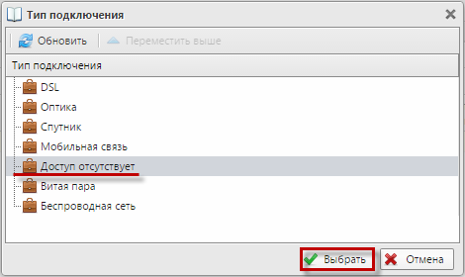
Рисунок 21 – Выбор уровня учреждения в иерархии сети
- «Провайдер» - поле заполняется вручную вводом значений с клавиатуры. В поле укажите наименование провайдера;
- «Стоимость подключения к сети интернет, руб.» - поле заполняется вручную вводом значений с клавиатуры;
- «Стоимость в месяц, руб.» - поле заполняется вручную вводом значений с клавиатуры;
- «Стоимость подключения к сети интернет, руб.» - поле заполняется вручную вводом значений с клавиатуры;
- «Пропускная способность канала, Мбит/с» - поле заполняется вручную вводом значений с клавиатуры;
- «Выделенная пропускная способность канала, Мбит/с» - поле заполняется вручную вводом значений с клавиатуры.
После заполнения полей таблицы «Форма №3» следует нажать кнопку «Пересчитать и закрыть».
ЗСПД – поле содержит кнопку вызова модальной динамической таблицы «ЗСПД».
В открывшемся окне «ЗСПД» следует добавить необходимое число строк и заполнить в строках следующие поля (ячейки):
- подключена ли МО к узлу доступа ЗСПД Минздрава для взаимодействия с Федеральными сервисами ЕГИСЗ - во встроенном справочнике выберите одно из предложенных значений. Справочник открывается нажатием кнопки , выбор значения выполняется выделением нужной строки курсором мыши и нажатием кнопки «Выбрать»;
Все последующие поля заполняются вручную вводом значений с клавиатуры, а именно:
- имеется ли доступ с рабочих мест МО в сервисы ЕГИСЗ через ЗСПД;
- провайдер подключения МО к ЗСПД субъекта РФ узлу доступа ЗСПД Минздрава России;
- ширина канала (Мбит);
- выделено из ширины канала (возможная пиковая нагрузка на сеть, Мбит);
- перечислить оборудование VipNet, используемое для организации ЗСПД в МО (установленное или в наличии);
- количество АРМ, с которых должна быть обеспечена работа с ФР лиц, инфицированных ВИЧ;
- количество АРМ, с которых должна быть обеспечена с ФР лиц, больных туберкулезом;
- контакты компании, обслуживающей оборудования VipNet МО (наименование, ФИО представителя, телефон, Email);
- примечание.
После заполнения полей таблицы «ЗСПД» следует нажать кнопку «Пересчитать и закрыть».
«Участок ответственности на автомобильных дорогах федерального значения» - поле содержит кнопку вызова модальной динамической таблицы «Форма №4» (Рисунок 22):
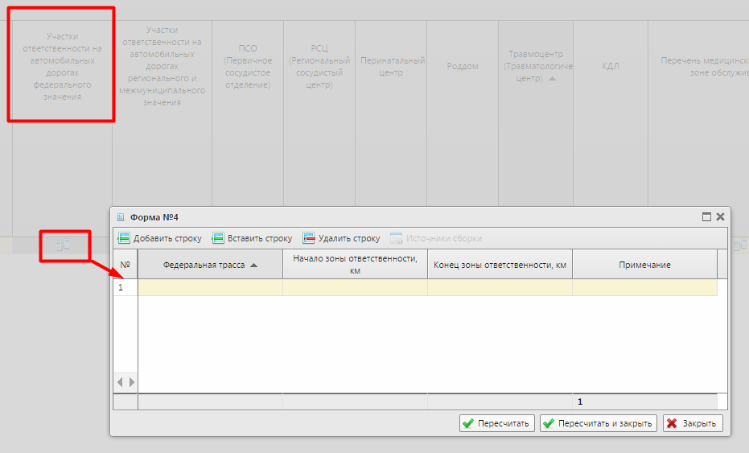
Рисунок 22 – Вызов модальной динамической таблицы «Форма №4»
В открывшемся окне «Форма №4» следует добавить необходимое число строк и заполнить в строках следующие поля (ячейки):
- «Федеральная трасса» – во встроенном справочнике «Федеральная трасса» выберите одно из предложенных значений (Рисунок 23). Справочник открывается нажатием кнопки , выбор значения выполняется выделением нужной строки курсором мыши и нажатием кнопки «Выбрать»;
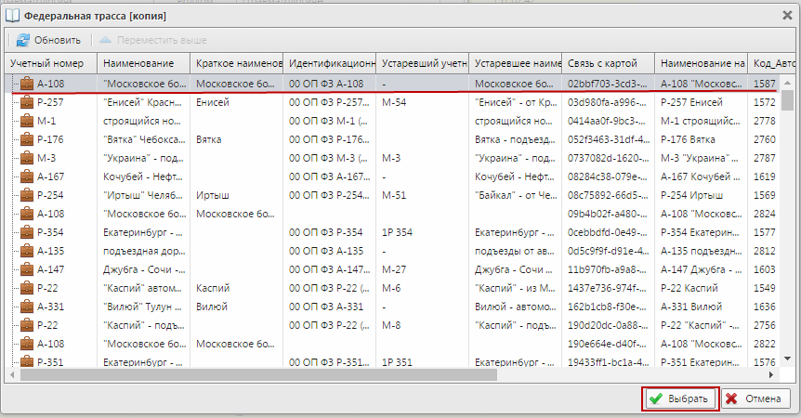
Рисунок 23 – Выбор значения федеральной трассы
- «Начало зоны ответственности, км» - поле заполняется вручную вводом значений с клавиатуры;
- «Конец зоны ответственности, км» - поле заполняется вручную вводом значений с клавиатуры;
- «Примечание» - поле заполняется вручную вводом значений с клавиатуры.
После заполнения полей таблицы «Форма №4» следует нажать кнопку «Пересчитать и закрыть».
«Участок ответственности на автомобильных дорогах регионального и федерального значения» - поле содержит кнопку вызова модальной динамической таблицы (Рисунок 24).
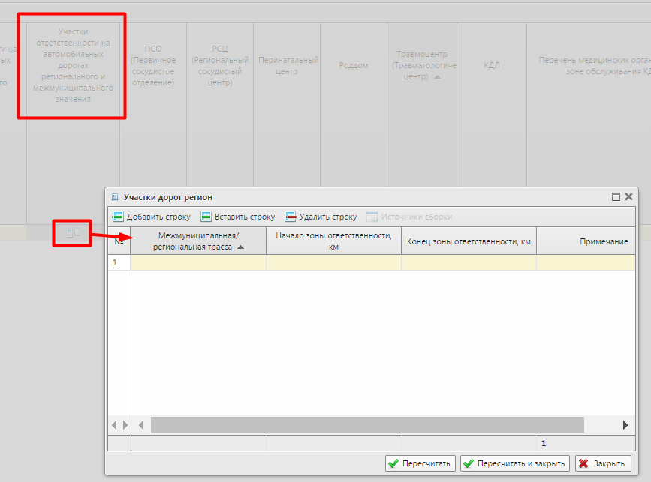
Рисунок 24 - Вызов модальной динамической таблицы «Участки дорог регион»
В открывшемся окне следует добавить необходимое число строк и заполнить в строках следующие поля (ячейки):
- межмуниципальная / региональная трасса - во встроенном справочнике выберите одно из предложенных значений. Справочник открывается нажатием кнопки , выбор значения выполняется выделением нужной строки курсором мыши и нажатием кнопки «Выбрать»;
Примечание! В справочнике отображаются данные введенные в отчетную форму «Региональные и межмуниципальные дороги». Данные в справочнике обновляются один раз в сутки, то есть введенные данные в отчетной форме «Региональные и межмуниципальные дороги», будут доступны для выбора в справочнике в течение суток.
- «Начало зоны ответственности, км» - поле заполняется вручную вводом значений с клавиатуры;
- «Конец зоны ответственности, км» - поле заполняется вручную вводом значений с клавиатуры;
- «Примечание» - поле заполняется вручную вводом значений с клавиатуры.
Далее укажите признак медицинской организации (Рисунок 25).
«ПСО (Первичное сосудистое отделение)» - установите «флажок», если медицинская организация включает первичное сосудистое отделение;
«РСЦ (Региональный сосудистый центр)» - установите «флажок», если медицинская организация относится к региональным сосудистым центрам;
«Перинатальный центр» - установите «флажок», если медицинская организация относится к перинатальным центрам;
«Роддом» - установите «флажок», если медицинская организация относится к роддомам.
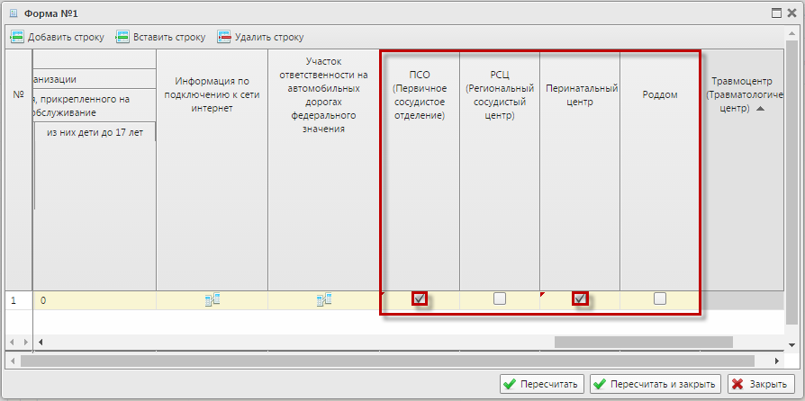
Рисунок 25 – Обозначение признака медицинской организации
«Травмоцентр (Травматологический центр)» - если медицинская организация относится к травмоцентрам, откройте в поле встроенный справочник, выберите значение, обозначающее нужный уровень травмоцентра (Рисунок 26).
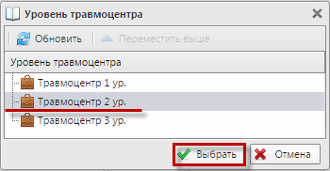
Рисунок 26 – Выбор уровня травмоцентра
КДЛ - установите «флажок», если медицинская организация включает первичное сосудистое отделение;
Перечень медицинских организаций в зоне обслуживания КДЛ – поле содержит кнопку вызова модальной динамической таблицы (Рисунок 27).
В открывшемся окне следует добавить необходимое число строк и заполнить в строках следующие поля (ячейки):
- Выбор медицинской организации - во встроенном справочнике «Перечень КДЛ» выберите одно из предложенных значений (Рисунок 28). Справочник открывается нажатием кнопки , выбор значения выполняется выделением нужной строки курсором мыши и нажатием кнопки «Выбрать»;
- Наименование медицинской организации – данное поле заполняется автоматически.
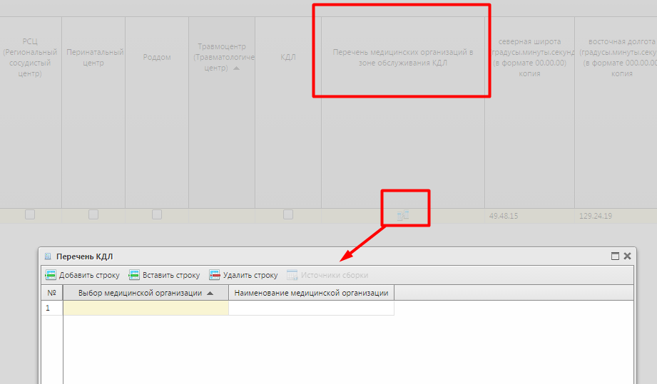
Рисунок 27 - Вызов модальной динамической таблицы
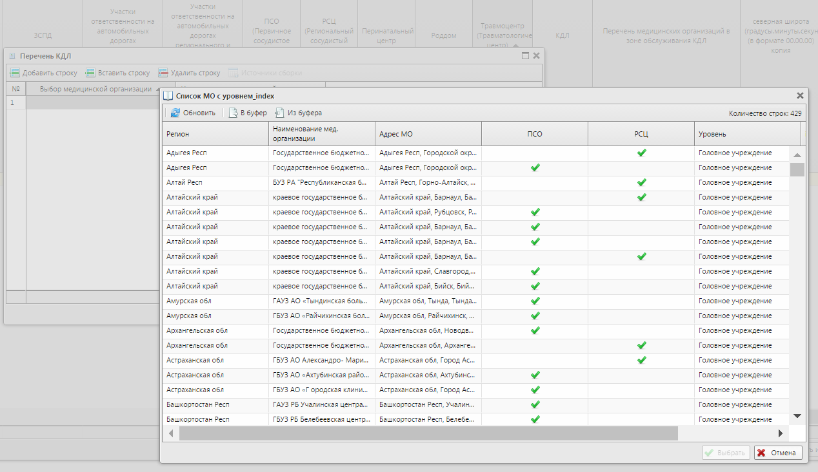
Рисунок 28 - Выбор медицинской организации в зоне обслуживания КДЛ
Для сохранения введенных в таблицу «Форма№1» значений нажмите кнопку «Пересчитать» или «Пересчитать и закрыть».
- «Мониторинг дорожных карт» - поле содержит кнопку вызова модальной динамической таблицы «Форма №5», открывающейся в новом окне (Рисунок 29).
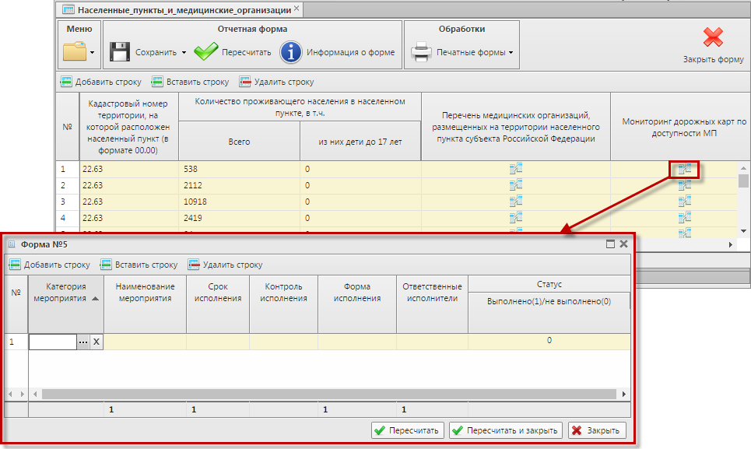
Рисунок 29 - Вызов модальной динамической таблицы «Форма №5»
В открывшейся таблице добавьте необходимое число строк и заполните в строках следующие поля (ячейки):
- «Категория мероприятия» - поле заполняется выбором нужного значения во встроенном справочнике «Категория мероприятия»;
- «Наименование мероприятия» - поле заполняется ручным вводом значения с клавиатуры. Возможные варианты: строительство ФАПа, строительство амбулатория (центра ОВП), организация выездов фельдшерской мобильной бригады и др.;
- «Срок исполнения» - поле заполняется ручным вводом значения с клавиатуры;
- «Контроль исполнения» - поле заполняется выбором даты во встроенном календаре;
- «Форма исполнения» - поле заполняется ручным вводом значения с клавиатуры. Указывается форма исполнения мероприятия (например, локальный акт медицинской организации, постановление, согласование и др.);
- «Ответственные исполнители» - поле заполняется ручным вводом значения с клавиатуры. Указываются должности ответственных за исполнение (например, главный врач) или наименования организаций (например, Министерство здравоохранения, медицинское учреждение и т.д.) и др.;
- «Статус» - устанавливается одно из двух возможных значений: «0» - не выполнено или «1» - выполнено. По умолчанию поле имеет значение «0». Переход от одного значения к другому выполняется однократным нажатием по полю курсором мыши.
Для сохранения введенных в таблицу «Форма№5» значений нажмите кнопку «Пересчитать» или «Пересчитать и закрыть».
После заполнения, пересчета и закрытия всех модальных динамических таблиц, для сохранения введенных в форму «Населенные_пункты_и_медицинские_организации» значений последовательно нажмите кнопки панели инструментов «Пересчитать» и «Сохранить»/«Сохранить и закрыть» (Рисунок 30).
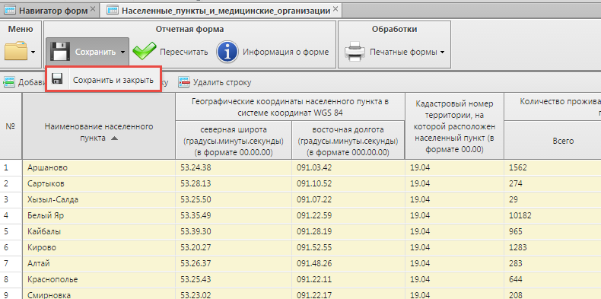
Рисунок 30 – Сохранение данных отчетной формы

Архивация данных
В Системе реализована функция «Архивы данных». После заполнения формы и нажатия кнопки «Сохранить» Система создает архив со всеми введенными в форму данными. Для восстановления данных нажмите кнопку «Меню» (Рисунок 31) и выберите пункт [Архивы данных] (Рисунок 32).
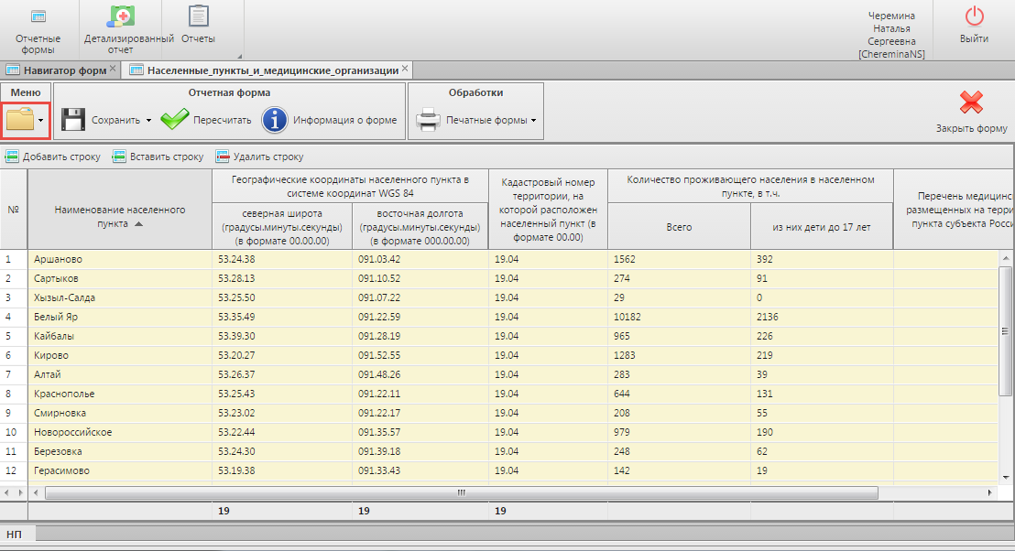
Рисунок 31 – Кнопка «Меню»
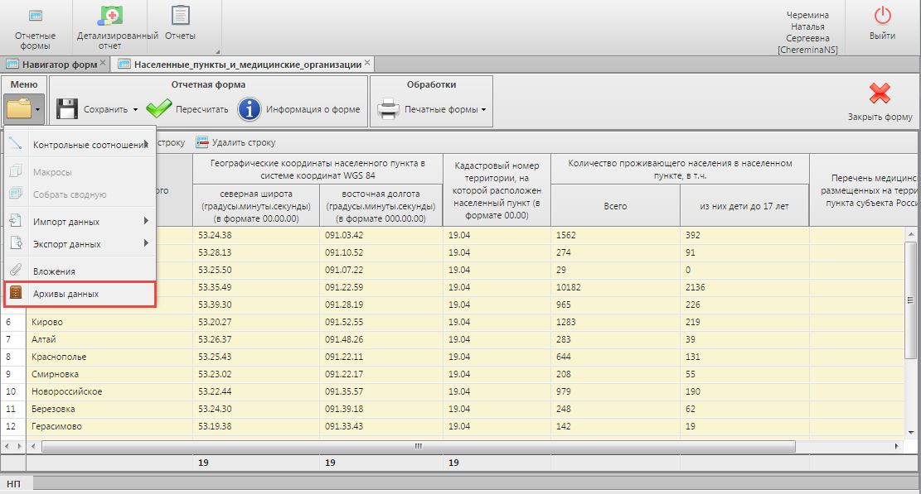
Рисунок 32 – Пункт меню «Архивы данных»
После чего в открывшемся окне выберите архив с актуальными данными и нажмите на кнопку «Восстановить» (Рисунок 32).
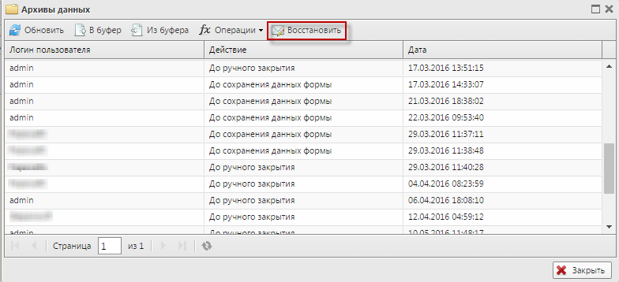
Рисунок 33 – Окно «Архивы данных»

Работа с отчетной формой «Сведения о подключении региона РФ к защищенной сети передачи данных (ЗСПД) Минздрава России».
Для открытия отчетной формы «Сведения о подключении региона РФ к защищенной сети передачи данных (ЗСПД) Минздрава России» выполните следующую последовательность действий:
            - Нажмите кнопку главного меню Системы. В результате откроется вкладка «Навигатор форм» (Рисунок 31). В поле «Группа» выбрать группу отчетности «НП и МО 2016» (1).
            - Выберите элемент цепочки сдачи однократным нажатием курсора мыши по его наименованию (2). Для раскрытия иерархии цепочки сдачи отчетности используется кнопка , для скрытия – кнопка .
            - В области «Список форм» для открытия формы выполните одно из следующих действий:
- дважды нажмите левой кнопкой мыши по наименованию формы (3);
- выделите наименование формы и примените кнопку «Открыть» панели инструментов (4).
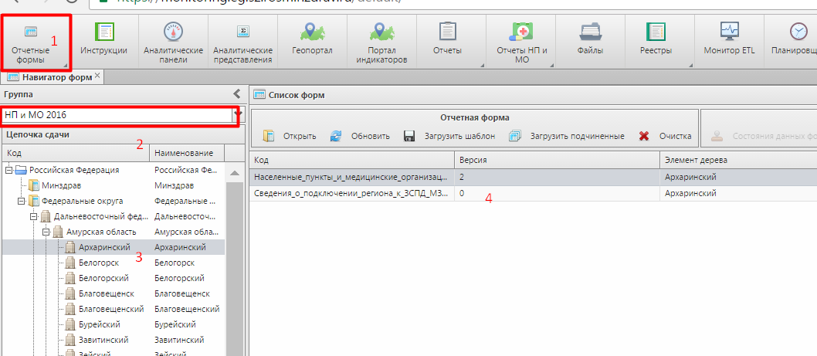
Рисунок 34 - Открытие отчетной формы

В таблице подлежат заполнению следующие поля (ячейки):
- Есть ли в субъекте РФ ЗСПД субъекта РФ;
- Подключена ли ЗСПД субъекта РФ к ЗСПД Минздрава России.
В данных ячейках устанавливается одно из двух возможных значений: «0» - нет или «1» - да. По умолчанию показатели имеют значение «0». Переход от одного значения к другому выполняется однократным нажатием по ячейке курсором мыши.
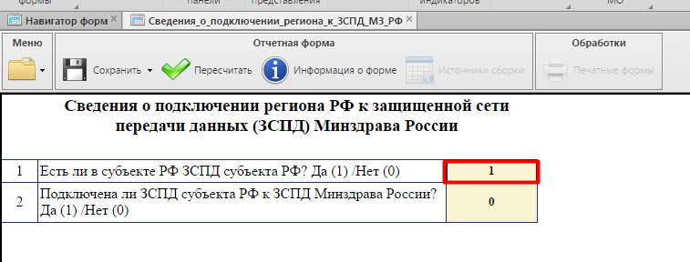
Рисунок 35 - Заполнение отчетной формы.

4. Работа с отчетами

Для пользователя в Системе доступны следующие отчеты:
- «Детализированный отчет», «Детализированный отчет с учетом контрольных соотношений». Для выгрузки отчета нажмите кнопку «Отчеты НП и МО» главного меню Системы и выберите наименование отчета (Рисунок 33). После чего начнется его скачивание.
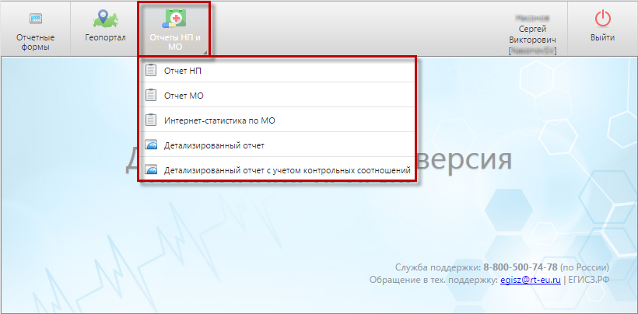
Рисунок 36 - Выбор отчета для выгрузки
- «Отчет НП», «Отчет МО».
- Для выгрузки отчета нажмите кнопку «Отчеты НП и МО» главного меню Системы и выберите наименование отчета. Отчет откроется в отдельном окне (Рисунок 34) и будет содержать данные по всем субъектам РФ.
- 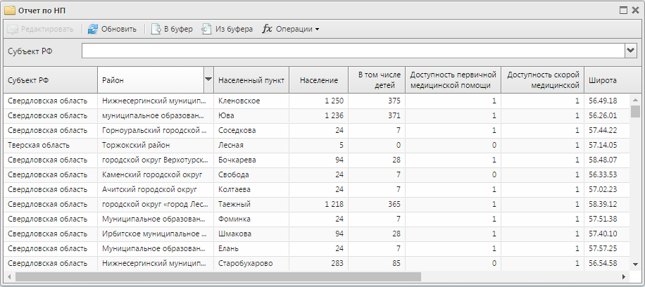
Рисунок 37 – открытый отчет.
- Для удобства пользователя предусмотрена фильтрация данных для отображения информации по субъекту РФ. Для этого в выпадающем списке поля «Субъект РФ» выберите наименование региона и нажмите кнопку «Обновить» (Рисунок 35).

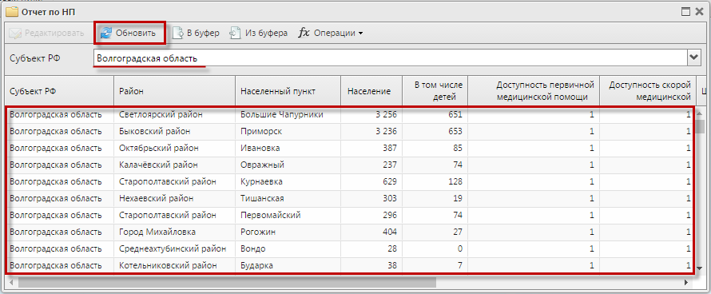
Рисунок 38 - Отображение данных по выбранному субъекту РФ.

Для выгрузки отчета в формате Microsoft Excel (Рисунок 36) нажмите кнопку «Операции» и выберите пункт [Экспорт таблицы в Excel].

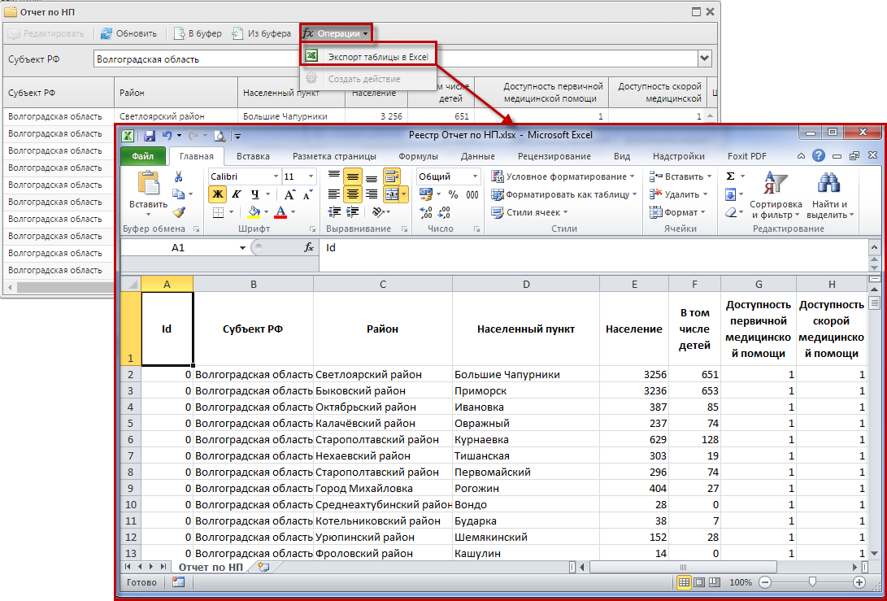
Рисунок 39 – Выгруженный отчет в формате Microsoft Excel.

- Отчеты «Интернет-статистика по МО (с ретроспективой)», «Интернет-статистика по МО», «Интернет-статистика по НП».
- Для выгрузки данных отчетов из главного меню Системы и выберите наименование отчета ( Рисунок 37 ).
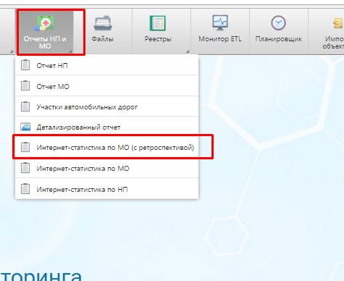
Рисунок 40 – выбор отчета для выгрузки.

- Отчет откроется в отдельном окне, который будет содержать данные по всем субъектам РФ. Для удобства пользователя предусмотрена фильтрация данных для отображения информации по субъекту РФ. Для этого в выпадающем списке поля «Субъект РФ» (Рисунок 38) выберите наименование региона и нажмите кнопку «Обновить».

Рисунок 41 – выбор субъекта РФ.

- Для отчета «Интернет-статистика по МО (с ретроспективой)» дополнительно имеется поле для выбора даты (Рисунок 39) на которую необходимо сформировать отчет. Данный отчет обновляется 1 раз в неделю.

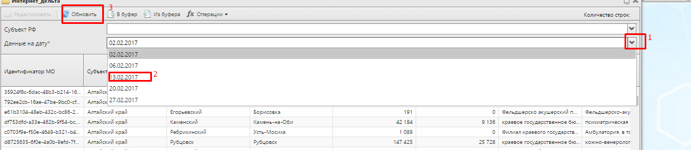
Рисунок 42 - выбор даты для отражения сведений.

Работа с разделом «Геопортал»
В разделе «Геопортал» (Рисунок 40) Системы реализована возможность пространственного представления данных отчетной формы по обеспеченности населенных пунктов РФ первичной и скорой медицинской помощью, по доступности МО населению. Для открытия раздела нажмите одноименную кнопку 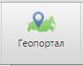 главного меню Системы.
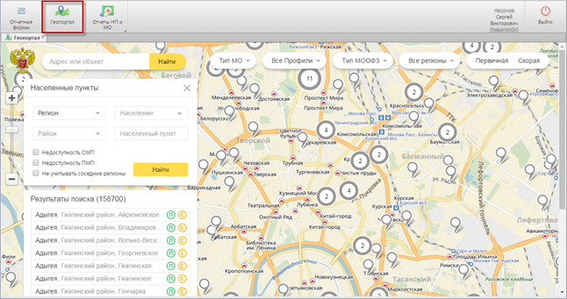
Рисунок 43 – Вкладка «Геопортал»
Раздел оснащен элементами интерфейса, позволяющими пользователю получить информацию о доступности медицинской помощи в нужном разрезе:
- строка быстрого поиска субъекта РФ, населенного пункта, района (Рисунок 41). Введите часть или полное наименование субъекта РФ, населенного пункта или района. Система предложит список возможных вариантов, соответствующих введенному в строку поиска значению. Выберите подходящий вариант в списке, при необходимости нажмите кнопку «Найти».
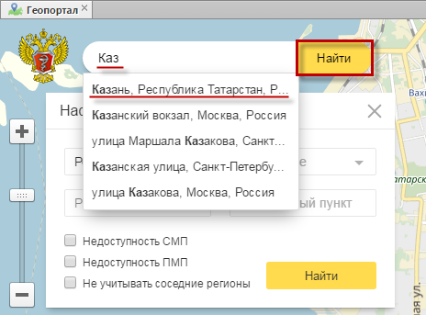
Рисунок 44 – Ввод значения в строку поиска
В результате на карте отобразится указанный объект поиска (субъект РФ, населенный пункт или район). Установите курсор мыши в нужном месте на карте. Место установки курсора будет отмечено пиктограммой , в правой области отобразятся адрес и координаты местности/объекта, на котором был установлен курсор, и список ближайших к месту установки курсора медицинских организаций (Рисунок 42).
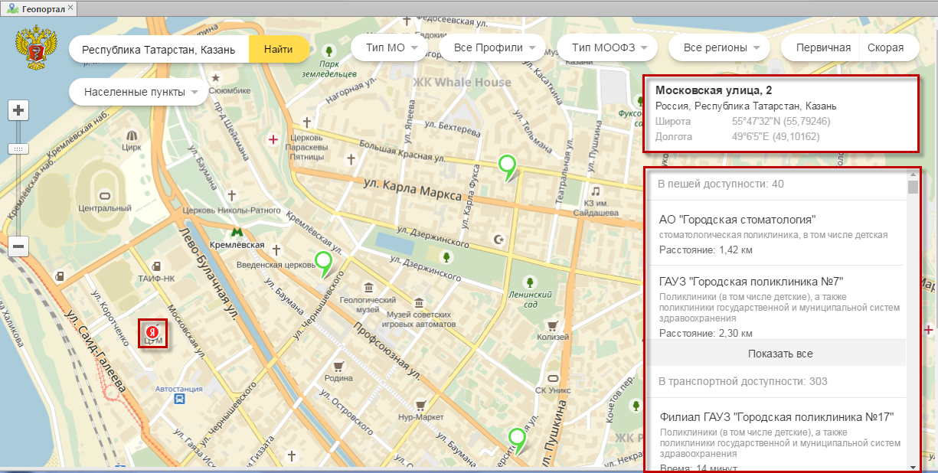
Рисунок 45 – Координаты и список медицинских организаций
Первыми в списке медицинских организаций будут указаны ближайшие, находящиеся в пешей доступности. До каждой медицинской организации, находящейся в пешей доступности, будет указано расстояние в км. Для просмотра полного списка ближайших МО используется пункт [Показать все]. Далее следуют МО, находящиеся в транспортной доступности, и указывается время, необходимое для того, чтобы добраться до них.
При выборе МО из списка к организации на карте выстраивается маршрут, в правой части окна открывается карточка МО (Рисунок 43). Для возврата к списку МО используется кнопка «Вернуться к списку».
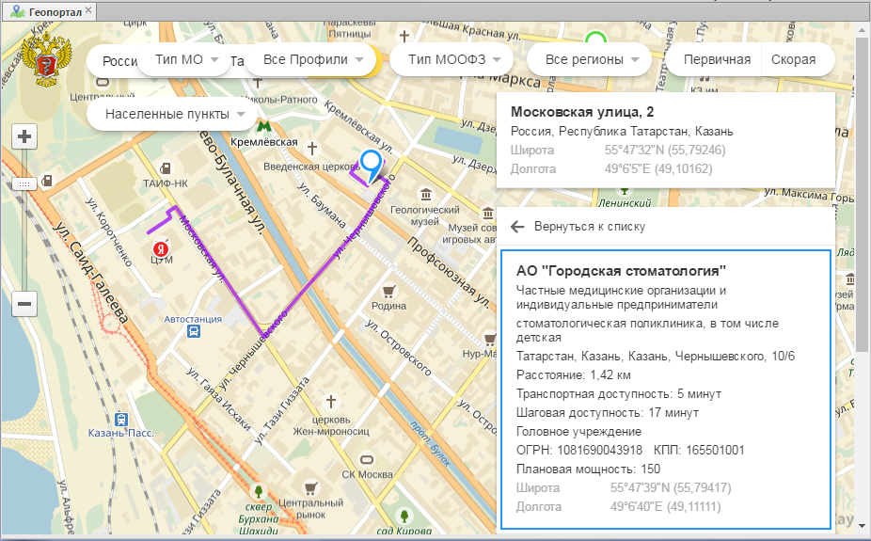
Рисунок 46 – Построение маршрута и отображение карточки МО
- спойлер «Населенные пункты». Содержит поля фильтрации:
- «Регионы» - поле содержит выпадающий список субъектов РФ. Выберите нужное значение курсором мыши (Рисунок 44).
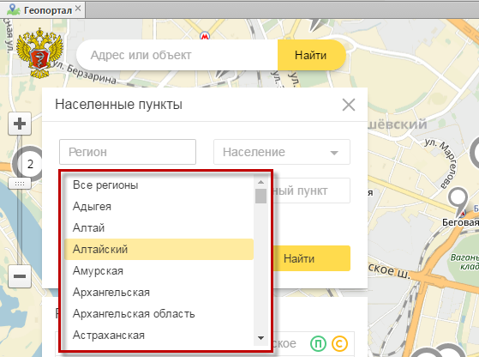
Рисунок 47 – Выбор региона
При нажатии на кнопку «Найти» в поле результатов поиска (ниже) отобразится список населенных пунктов всех районов выбранного субъекта РФ. Напротив населенных пунктов, в случае обеспеченности их первичной помощью, выставляется индикатор , при обеспеченности скорой медицинской помощью – индикатор (Рисунок 45). При выделении населенного пункта в списке результатов поиска станет доступной для просмотра краткая информация о нем, в правой части окна отобразится список медицинских организаций, расположенных в пешей и транспортной доступности.
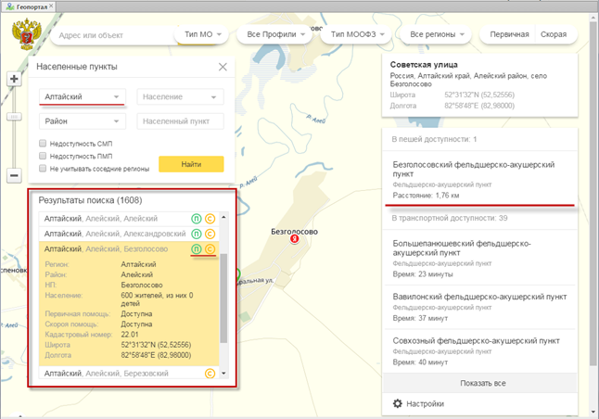
Рисунок 48 – Отображение информации по региону и населенному пункту
При выборе одной из МО в списке правой части окна, к ней на карте прокладывается маршрут (Рисунок 46).
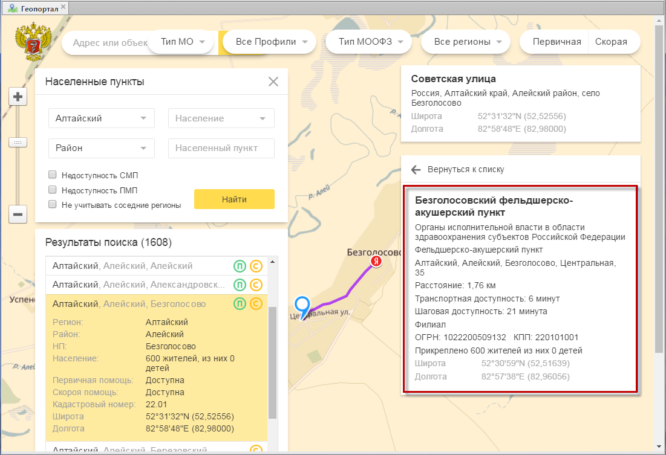
Рисунок 49 – Маршрут к МО
- «Район» - содержит выпадающий список районов субъекта РФ, указанного в поле «Регионы». Выберите нужное значение курсором мыши (Рисунок 47) или начните вводить наименование района в поле. При нажатии на кнопку «Найти» в поле результатов поиска отобразится список населенных пунктов указанного района. Работа с результатами поиска района и населенного пункта аналогична описанным выше действиям;
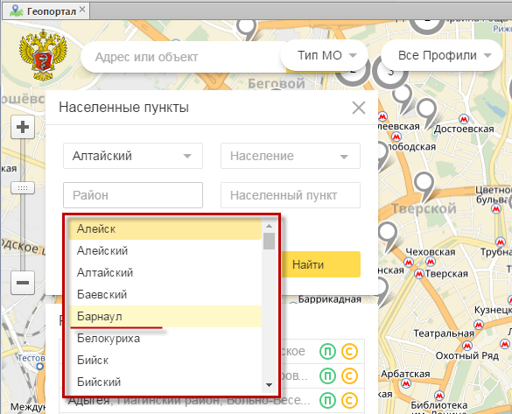
Рисунок 50 – Выбор района
- «Население» - поле с выпадающим списком диапазонов численности населения. Выберите интересующий диапазон (Рисунок 48) и нажмите кнопку «Найти». Работа с результатами фильтрации населенных пунктов аналогична описанным выше действиям. Для снятия фильтрации по численности населения нажмите в выбранном диапазоне пиктограмму «Удалить» , затем кнопку «Найти»;
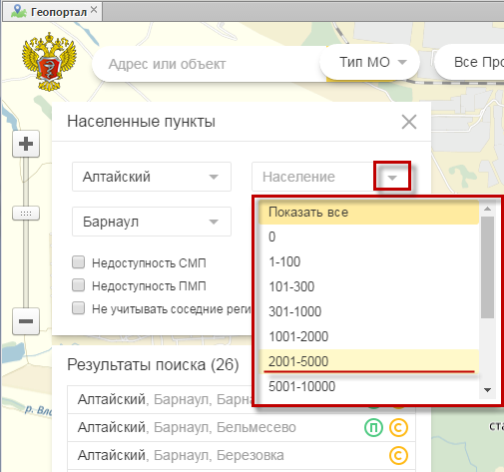
Рисунок 51 – Выбор диапазона численности населения для фильтрации
- «Населенный пункт» - поле предназначено для поиска населенного пункта по наименованию. Значение в поле вводится вручную с клавиатуры (Рисунок 49). После ввода значения нажмите кнопку «Найти». Работа с результатами фильтрации населенных пунктов аналогична описанным выше действиям;
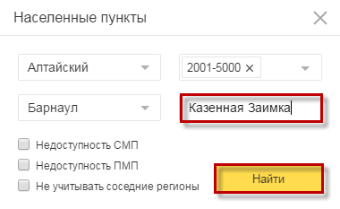
Рисунок 52 – Настройка фильтрации по полю «Населенный пункт»
- параметр «Недоступность СМП» (Рисунок 50) - назначение параметра выполняется установкой «флажка» и нажатием кнопки «Найти». В результате поиска отобразится список населенных пунктов, для которых недоступна скорая медицинская помощь;
- параметр «Недоступность ПМП» (Рисунок 50) - назначение параметра выполняется установкой «флажка» и нажатием кнопки «Найти». В результате поиска отобразится список населенных пунктов, для которых недоступна первичная медицинская помощь;
- параметр «Не учитывать соседние регионы» (Рисунок 50) - назначение параметра выполняется установкой «флажка» и нажатием кнопки «Найти». При выводе результатов поиска Система не будет учитывать скорую и/или первичную медицинскую помощь, доступную из соседних регионов.
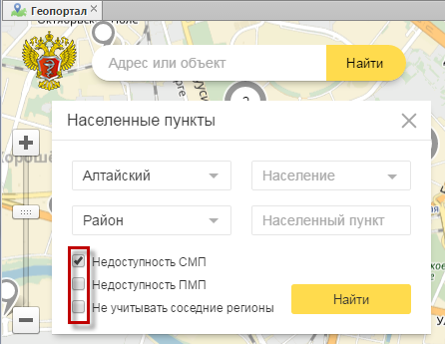
Рисунок 53 – Поля назначения параметров
- фильтр выбора региона РФ для просмотра информации о медицинских организациях в нем. Наименование региона выбирается во встроенном справочнике курсором мыши;
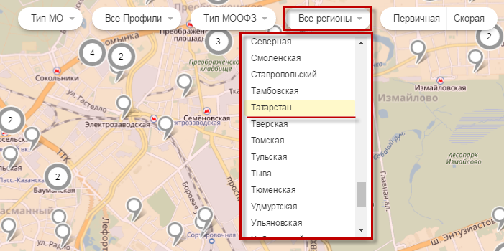
Рисунок 54 – Выбор региона РФ
Единичные медицинские организации, относящиеся к выбранному региону, будут обозначены меткой темно-серого цвета. Если при заданном масштабировании расположение нескольких МО выбранного региона на карте накладывается, то они будут обозначены меткой 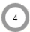 темно-серого цвета. Цифра, отображаемая внутри метки, указывает на количество МО, расположенных в данном месте на карте. Метками светло-серого цвета ( и 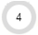) будут обозначены медицинские организации всех других регионов. При выборе местности на карте нажатием курсора мыши, появится пиктограмма . Метки МО, находящихся в шаговой доступности к выбранной местности окрасятся в зеленый цвет ( или 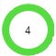), метки МО, находящихся в транспортной доступности, - в желтый цвет ( и 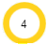). Список МО в пешей и транспортной доступности откроется в правой части окна (Рисунок 52).
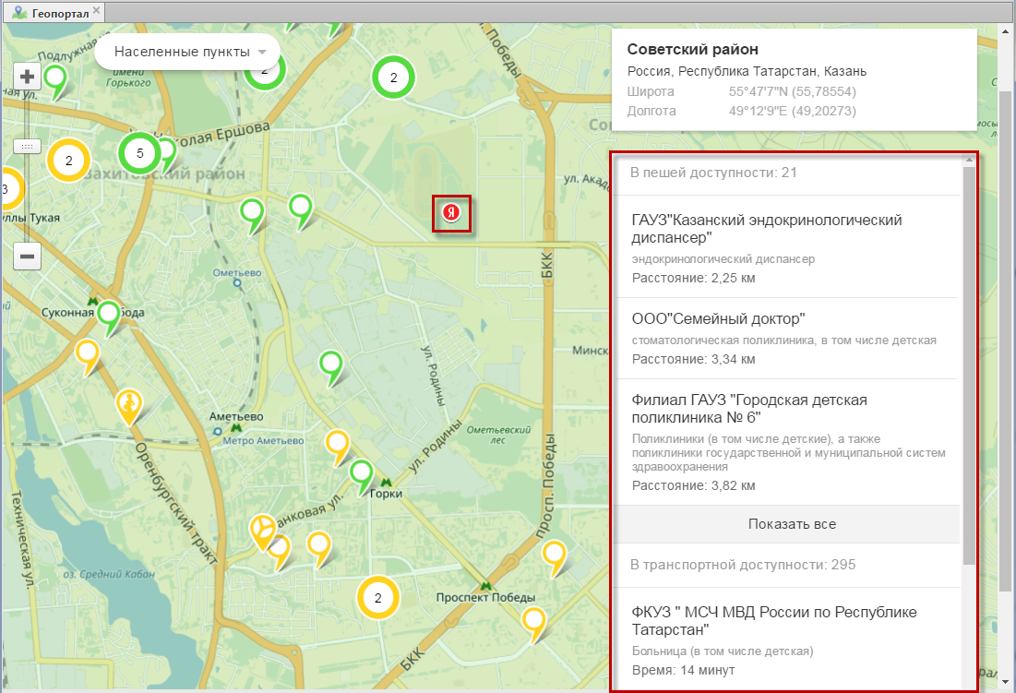
Рисунок 55 – Список МО в пешей и транспортной доступности
При нажатии на метку МО, на карте выстроится маршрут к ней от места, обозначенного пиктограммой . Откроется карточка с основными сведениями выбранного МО (Рисунок 53):
- наименование МО;
- адрес;
- расстояние от указанной местности до МО в км;
- транспортная/шаговая доступность в минутах/часах;
- реквизиты МО;
- количество прикрепленных жителей, из них количество прикрепленных детей;
- плановая мощность (плановое количество пациентов, которое МО может в течение дня принять);
- географические координаты (широта, долгота);
- количество коек с разбивкой по отделениям МО.
Метка выбранной МО окрасится в синий цвет . Для возврата к списку ближайших МО нажмите кнопку «Вернуться к списку».
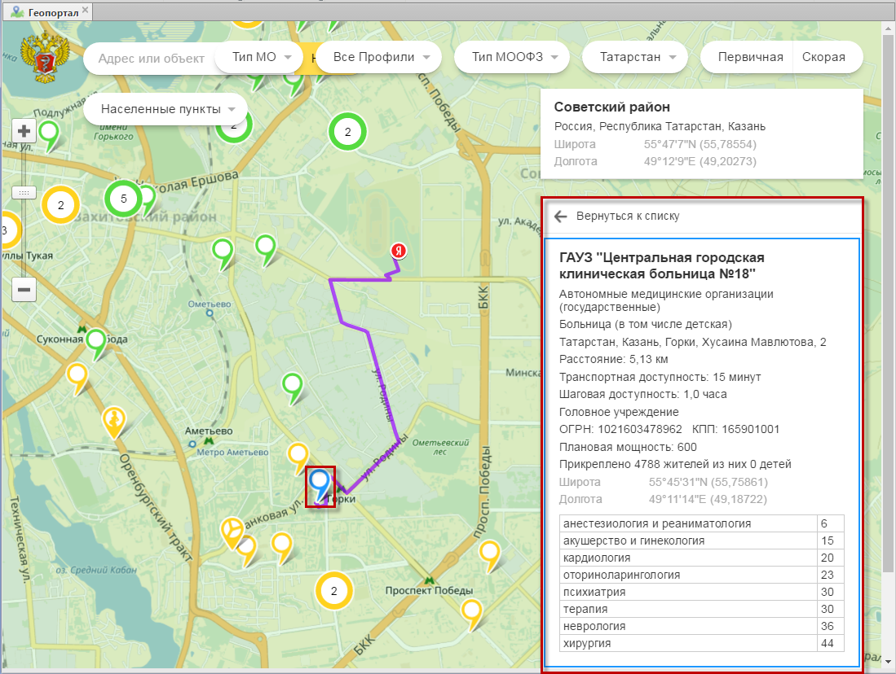
Рисунок 56 – Построение маршрута до МО. Карточка МО
- фильтры медицинских организаций:
- по типу МО. Тип медицинской организации выбирается во встроенном справочнике курсором мыши (Рисунок 54);
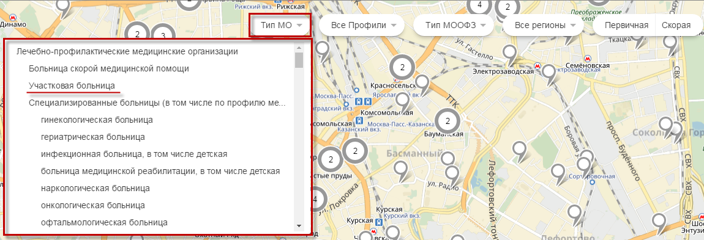
Рисунок 57 – Выбор типа медицинской организации
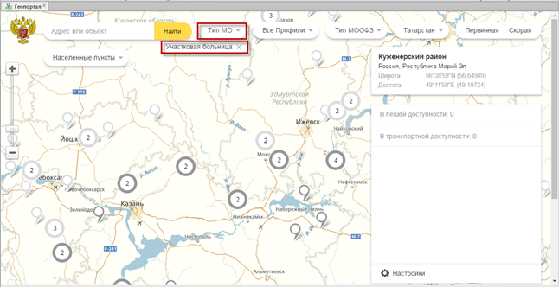
Рисунок 58 – Отображение информации на карте с учетом настроенного фильтра
- по профилю. Профиль медицинской организации выбирается во встроенном справочнике курсором мыши;
- по типу медицинских организаций особого функционального значения (далее -МООФЗ). Тип МООФЗ выбирается во встроенном справочнике курсором мыши. Типам МООФЗ присвоены метки:
- - РСЦ (Региональный сосудистый центр);
- - ПСО (Первичное сосудистое отделение);
- - роддом;
- - травмоцентр;
- - МООФЗ, относящиеся к нескольким типам медицинской помощи (отделения МООФЗ). Нажмите на метку, в правой части окна отобразится карточка МООФЗ с перечислением отделений МООФЗ (Рисунок 59);
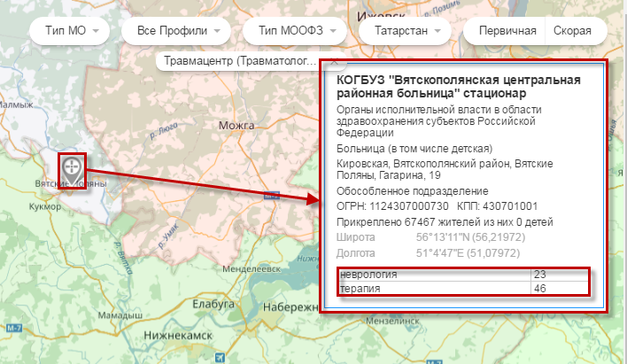
Рисунок 59 – Смешенный тип МООФЗ
- фильтры типа медицинской помощи :
- «Первичная» - при нажатии данной кнопки на карте отобразится расположение медицинских организаций, оказывающих первичную медицинскую помощь. Для снятия фильтрации следует повторно нажать на кнопку «Первичная»;
- «Скорую» - при нажатии данной кнопки на карте отобразится расположение медицинских организаций, оказывающих скорую медицинскую помощь. Для снятия фильтрации следует повторно нажать на кнопку «Скорая».
Активный фильтр имеет желтый цвет. Ниже (Рисунок 60) приведен пример включенного (активного) фильтра «Первичная».
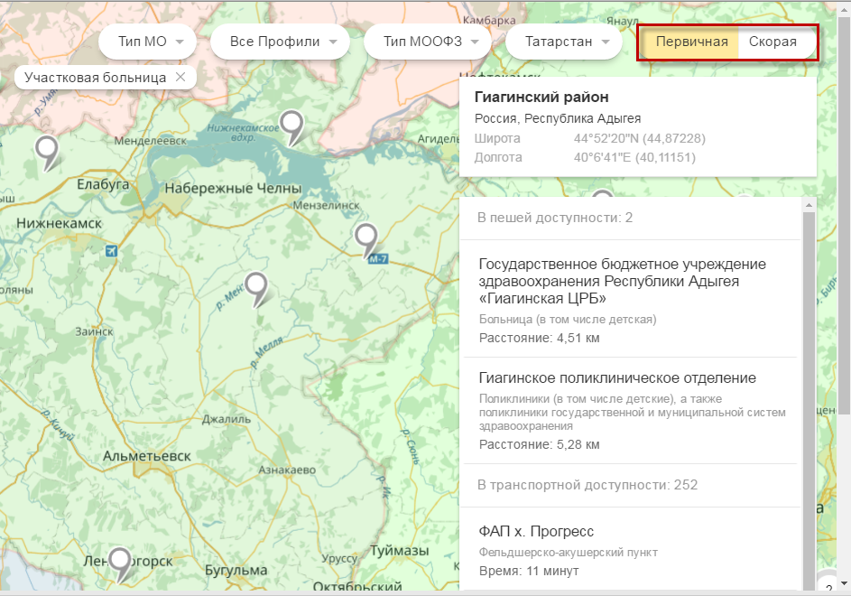
Рисунок 60 - Фильтры типа медицинской помощи
Примечание – В разделе «Геопортал» совместно могут использоваться следующие фильтры:
- фильтры типов медицинской помощи;
- фильтры медицинских организаций;
- фильтры выбора региона РФ.

Термины, сокращения и определения
Термин, сокращение | Определение
OID | Глобально уникальный номер, идентифицирующий медицинскую организацию
WGS | (World Geodetic System) - трехмерная система координат для позиционирования на Земле. В отличие от локальных систем, является единой системой для всей планеты
Администратор Системы | Сотрудник, наделенный полномочиями управления Системой
ЕГИСЗ | Единая государственная информационная система в сфере здравоохранения
КПП | Код причины постановки на учет
МО | Медицинская организация
МООФЗ | Медицинская организация особого функционального значения
Недоступность МО | Расстояние до медицинской организации превышает 60 км и время необходимое для того, чтобы добраться до медицинской организации более 90 минут
НП | Населенный пункт
ОВП | Общая врачебная практика
ОГРН | Основной государственный регистрационный номер
Отчетная форма | Абстрактное обозначение набора ячеек с данными, логически объединенных с целью обеспечения единого представления и поведения с точки зрения предметной области
Отчетный период | Период времени, за который учреждение (элемент цепочки сдачи отчетности) сдает определенные отчетные формы
Пешая доступность МО | Расстояние до медицинской организации, не превышающее 6 км
ПМП | Первичная медицинская помощь
ПСО | Первичное сосудистое отделение
РСЦ | Региональный сосудистый центр
РФ | Российская Федерация
Система | Система мониторинга показателей в сфере здравоохранения Российской Федерации
СМП | Скорая медицинская помощь
Таблица | Структурная единица отчетной формы, используемая для объединения нескольких ячеек, с целью обеспечения смысловой связи между элементами, принадлежащими одному столбцу или одной строке
Транспортная доступность МО | Расстояние до медицинской организации от 6 до 60 км и время, необходимое для того, чтобы добраться до медицинской организации не превышает 90 минут
ФАП | Фельдшерско-акушерский пункт
ФИАС | Федеральная Информационная Адресная Система
Цепочка сдачи отчетности | Структура, задающая иерархию сдачи отчетности среди учреждений (элементов сдачи отчетности).

